**Laboratorio 21,22 – Rigoberto Márquez**

Configurando: Hacer las conexiones a cada uno de los puertos. Pcs.

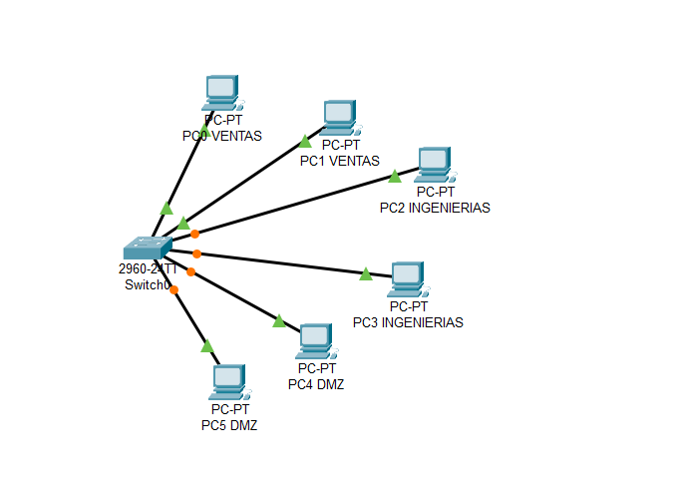

**Vamos a configurar el Switch**

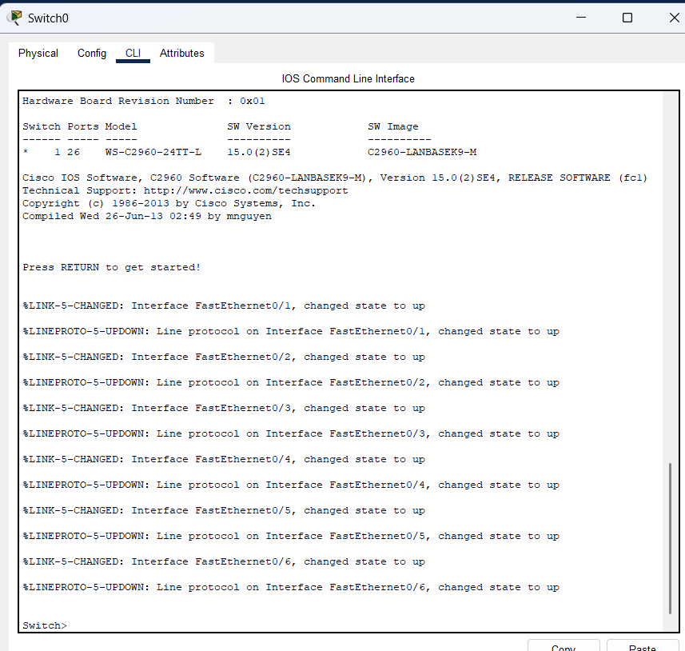

**Comandos:**

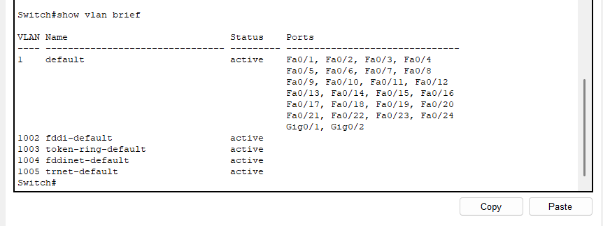

**Crear VLAN**

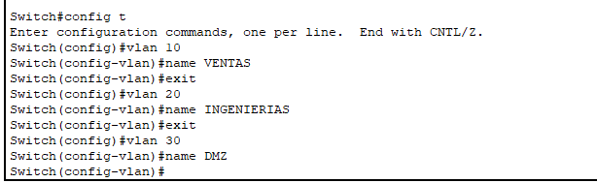

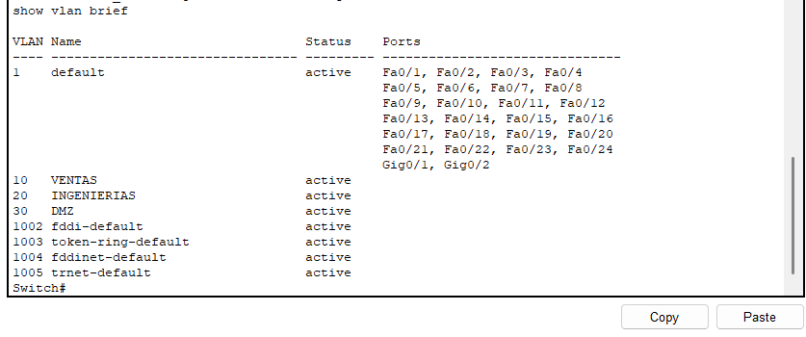

**Asignar los puertos físicos a la Vlan**

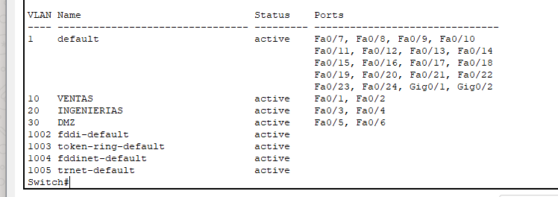

**Los de la misma VLAN pueden comunicarse:**

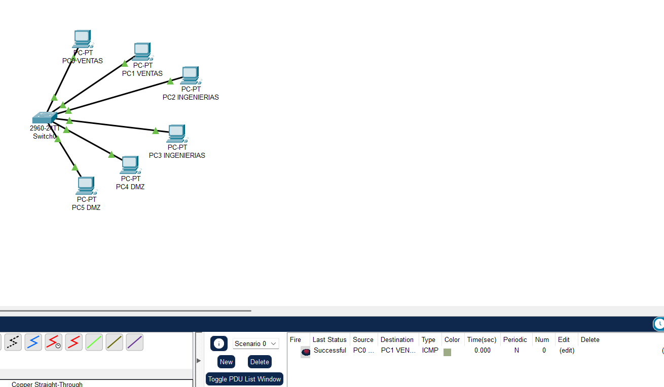

**Entre distintas VLAN aún no pueden comunicarse:**

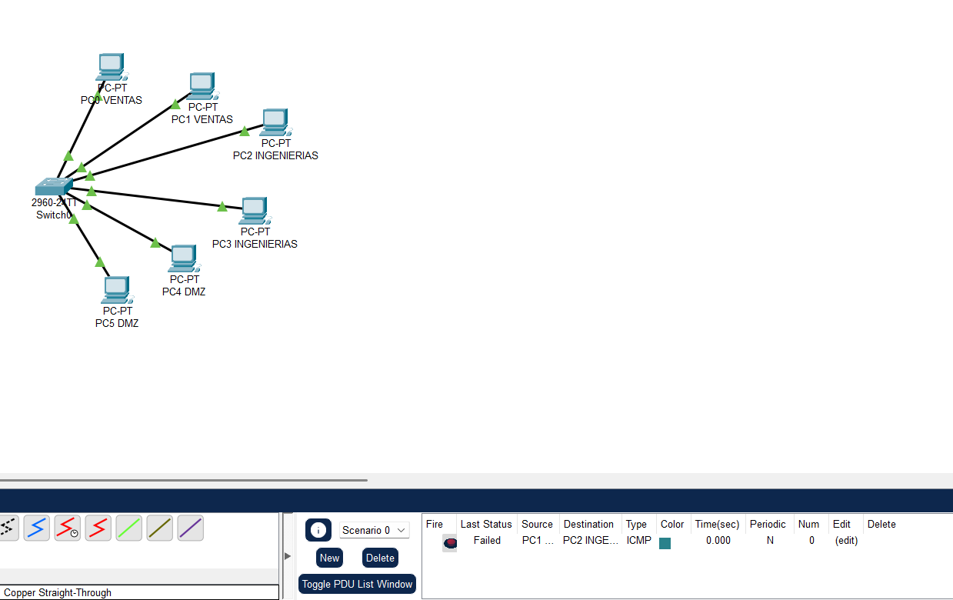

**Del router de la 0-0 al switch 0/24**

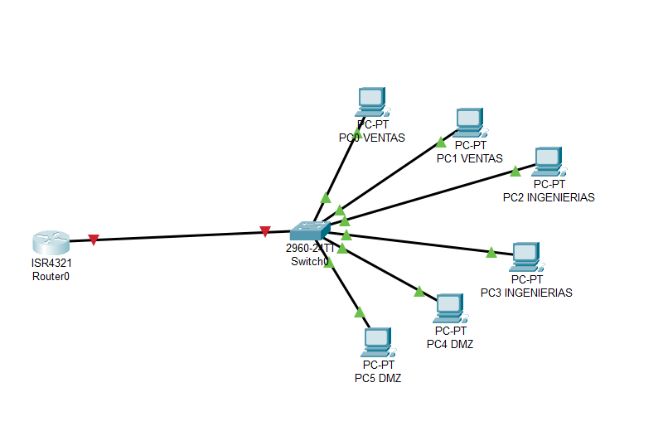

**Trunk: troncal, via. Para que por esa troncal estén conectadas las VLAN que creamos**

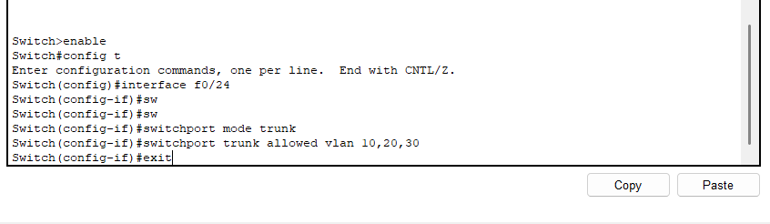

**Configuraciones para el router y encapsular la interface para la VLAN 10.**

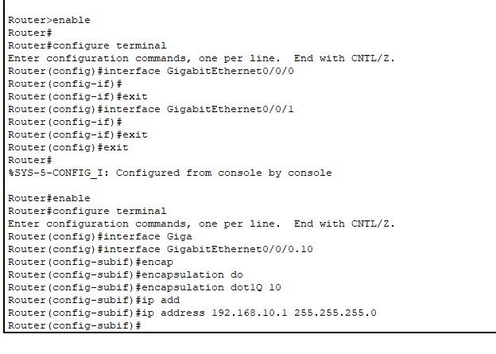

**Para las demás VLAN**

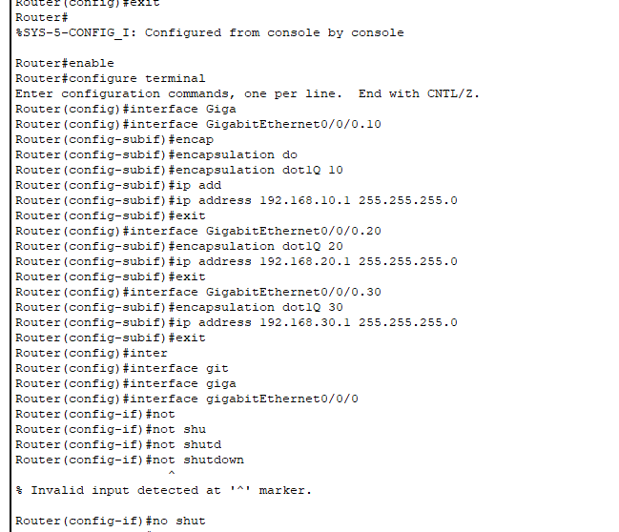

**Siguiente:**

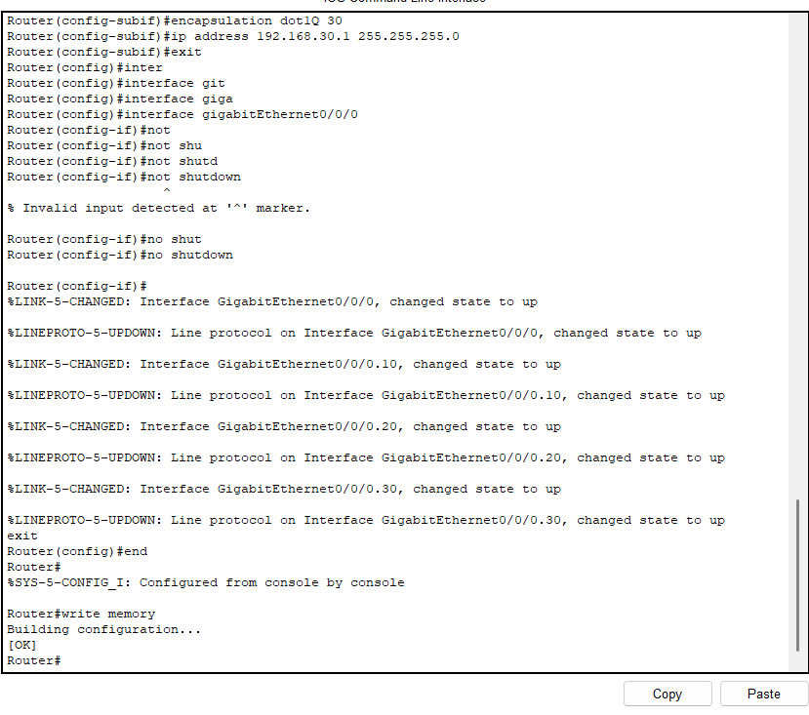

**Colocar la Gateway, a dos pc de distintas VLAN**

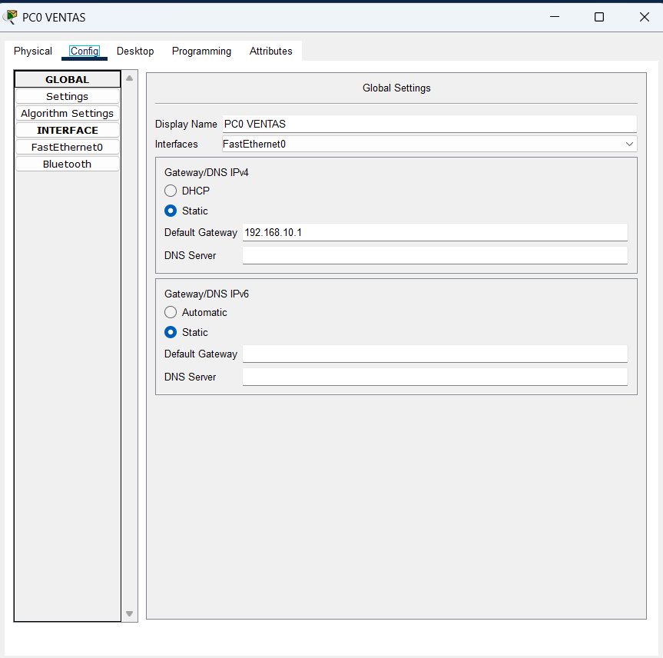

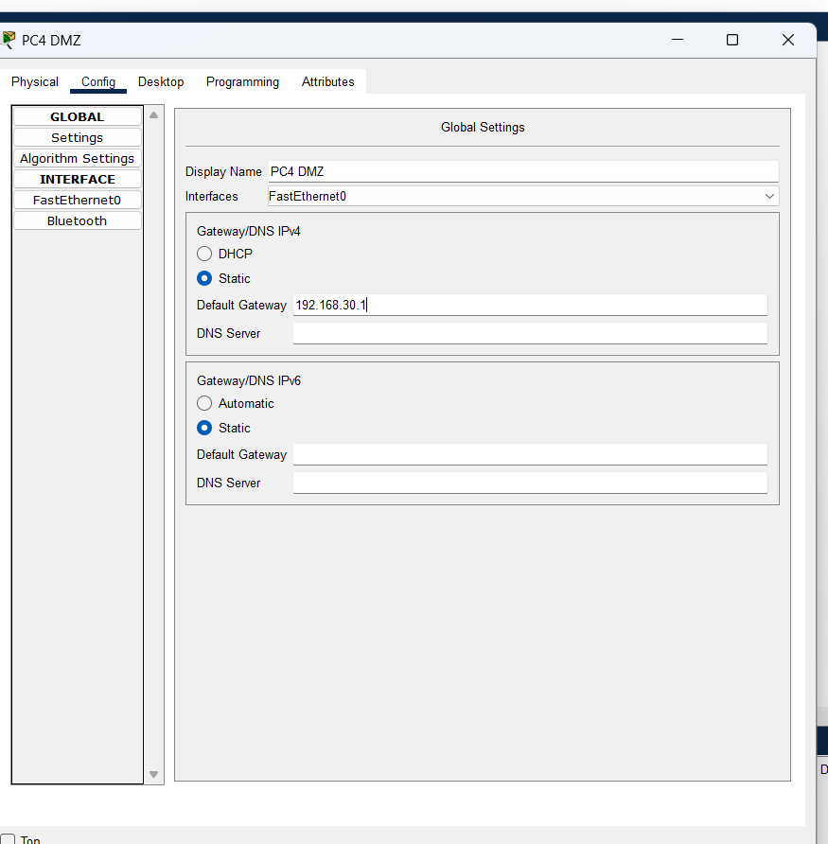

**Vemos que ahora las dos VLAN pueden comunicarse: PC0 DE VENTAS Y PC4 DE DMZ**

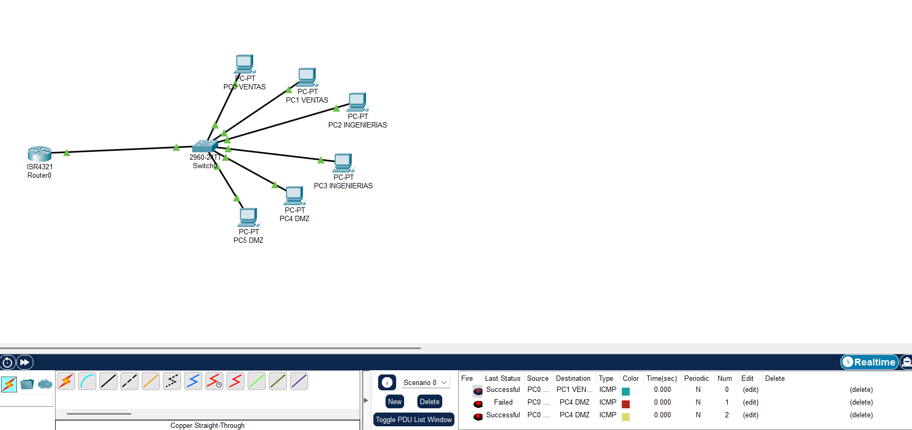

**Apuntes:**

**El router nos conecta con la WAN.**

Una **LAN (Red de Área Local)** es como un grupo de dispositivos que están conectados entre sí dentro de un mismo lugar, como tu casa, oficina o escuela. Permite que computadoras, teléfonos y otros dispositivos compartan archivos, impresoras y acceso a internet sin necesidad de salir a una red más grande. Es rápida y eficiente porque solo conecta equipos cercanos.

Imagínalo como una red privada dentro de un edificio, donde todos pueden comunicarse sin problemas.

Una **WAN (Red de Área Amplia)** es como una superautopista de conexiones que une redes más pequeñas (como varias LAN) a lo largo de grandes distancias. Es usada por empresas, gobiernos e incluso el internet mismo para conectar ciudades, países y continentes. A diferencia de la LAN, una WAN no se limita a un solo lugar, sino que permite la comunicación global a través de cables submarinos, satélites y otras tecnologías de telecomunicaciones.

• **Conexión dedicada**: Es como tener un carril exclusivo en una autopista solo para ti. No compartes el acceso con nadie, lo que significa mayor velocidad y estabilidad. Se usa mucho en empresas que necesitan un internet rápido y sin interrupciones:

* **Conexión compartida**: Es como estar en una carretera con otros autos. Compartes la conexión con otros usuarios, lo que puede hacer que la velocidad varíe según cuántas personas estén co

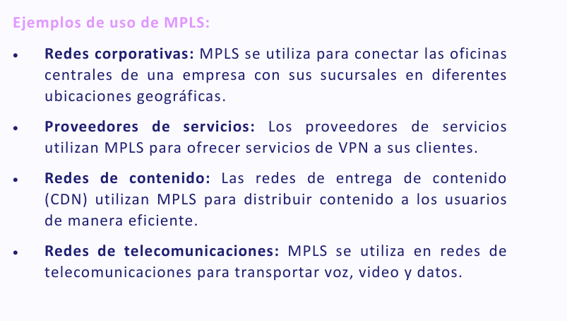

**Segmentación de red: La red del gerente no debe de estar en la red de usuarios.**

Las **Listas de Control de Acceso (ACL)** son un conjunto de reglas que determinan qué usuarios o dispositivos pueden acceder a una red o sistema y qué acciones pueden realizar. Funcionan como un filtro de seguridad, permitiendo o bloqueando el tráfico según criterios específicos

Un router tiene 4 puertos normalmente.

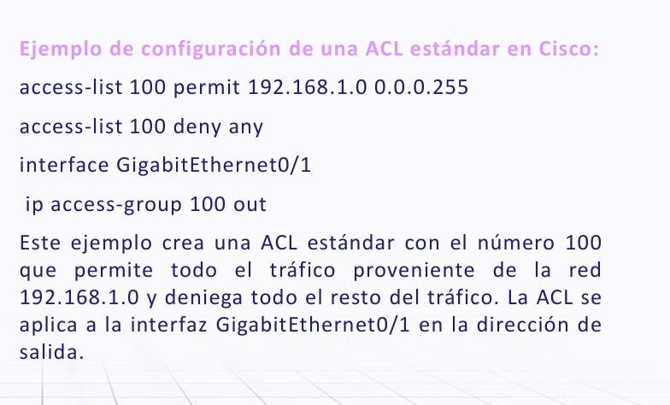

Las **VLAN (Virtual LAN)** son redes de área local virtuales que permiten segmentar una red física en múltiples redes lógicas independientes. Esto mejora la seguridad, el rendimiento y la administración de la red, ya que los dispositivos dentro de una VLAN pueden comunicarse entre sí como si estuvieran en una red separada, aunque físicamente compartan la misma infraestructura.